ГБОУ Гимназия № 1505

ДИПЛОМ
Реновация промзоны «Калошино»
и ее социальные последствия

автор: Раздьяконов Илья; 10 класс
научный руководитель: Полетаева Марина Андреевна

Москва

Введение
Данная работа посвящена проблеме современной застройки Москвы на примере реновации промзоны «Калошино», которая находится в районах Метрогородк, Гольяново и Богородское. Рассматривать застройку я буду с точки зрения урбанистики. Урбанистика происходит от латинского urbanus — городской, и связана она, как ни странно, с развитием города. Многие люди не понимают, для чего нужна урбанистика. Чтобы осознать всю важность этой молодой науки, следует учитывать, что город - сложная система, состоящая из множества объектов, которые непрерывно взаимодействуют друг с другом. Урбанистика включает в себя большое количество направлений, из-за чего появляются споры – о чем же эта наука и наука ли вовсе? Кто-то считает, что урбанистика о городе, но мое мнение, что эта молодая наука о людях, а конкретнее о горожанах, проживающих в этом городе. Следует понимать, что город стоит рассматривать не как архитектурные строения или экономический центр, а как место взаимодействия людей друг с другом. Городское планирование как раз служит для того, чтобы такое взаимодействие сделать удобным и комфортным. Казалось бы, простой вопрос: зачем людям взаимодействовать друг с другом? У всех людей свои потребности. И я считаю, что городское планирование должно их всех выполнять, как физические, так и ментальные. Этого трудно достичь из-за того, что в современном мире происходит очень быстрая смена ценностей, культуры, а вследствие чего и потребностей. Поэтому урбанистика в идеальных случаях должна быть такой же динамичной, как и современный мир. Креативный подход позволяет достичь таких результатов.
Но, к сожалению, застройщики в Москве зачастую не учитывают желания жителей, так как главная цель любой компании – получение прибыли. В связи с тем, что в Москве высокий уровень миграции, спрос на жилье превышает предложение, что приводит к снижению качества недвижимости.
Современная типовая застройка в Москве повсеместна, реновация Калошино не является чем-то уникальным. Я считаю, что важно выявить последствия такой городской политики. Поэтому мое исследование на сегодняшний день является актуальным.
Цель моего диплома рассмотреть на примере реновации промзоны Калошино современную московскую застройку и проанализировать, является ли данная реновация положительным фактором, или же она оказывает негативное влияние на наш любимый город. А также предложить способы решения проблем, которые по моему мнению возникнут в ближайшем будущем после постройки новых жилых кварталов.
Глава 1
Содержание
  - Градостроительство 60х-80х годов …………………………………...5-6
1.1.1Советская архитектура ……………………………………………...5
1.1.2Советская организация городского пространства…………………5
1.2 Озеленение района Метрогородок…………………………...........5-6
1.2.1 Зоны отдыха …………………………...……………………………6
1.2.2 Сплоченность населения …………...…………...…………………6
1.2.3 Озеленение Гольяново……………………………………………...7
1.2.4 Зоны отдыха Гольяново ……………………………...…………….7
2.3 Инфраструктура ……………..…………………..………………...7-8
2.3.1 Доступность супермаркетов………………………………………..8
2.3.2 Доступность образовательных учреждений ………..…………..8-9
2.3.3 Доступность медицинских учреждений ...………………………...9
2.4 Организация транспортного движения….………………………9-10
2.4.1 Загруженность дорог ...………………………………………........10
2.4.2 Процесс автомобилизации ……………………..……………..........10
2.4.3 Эффективность общественного транспорта..……………………..10
2.4 Вывод……………….………………………………..…………….10-11
Глава 2
Содержание:
2.1 Информация о реновации……………………………………………………...…………..12
2.2.Многоэтажная застройка………………………..……………………………………...12-13
2.3 Решение проблемы с дорожной пылью………………………………………………………...…………....14
2.3.1 Взаимосвязь между многоэтажной застройкой и окружающим ландшафтом………………………………………..…………………...14
2.5 Влияние небоскребов на психическое состояние ....……..………15
2.6 Парижское гетто ……………………………………………………...16
2.7 Влияние окружающего пространства на подростковое поведение .17
2.8 Геолокация реновации………………………………………………..18
2.9 Причина типовой застройки в России ……………………………...19
2.10 Вывод……………………………………………………………………..20

Глава 1
В данной главе рассматривается существующие проблемы московских районов Метрогородок и Гольяново, и их тенденция развития.
Для удобства рассмотрим эти два района по следующим ключам
• Недвижимость и архитектура.
• Организация городского пространства: озеленение, инфраструктура города.
• Доступность общественного транспорта, организация транспортного движения.
Следует понимать, что способы застройки городов в России с 1950х годов практически не менялась. Об этом говорит А. Крикуненко, отвечающий за строительство в республике Коми: «ничего с советских времен не изменилось в алгоритме строительства: делаешь проект, проходишь экспертизу и строишь».
В середине 20 века была острая проблема нехватки жилья, поэтому активно застраивались панельные четырехэтажные дома. В квартирах таких домов, комфорт был ограничен маленьким пространством, плохой шумоизоляцией и теплоизоляцией. В добавок к этому, в «хрущевках»(так называли панельные дома 1950х-60х годов), отсутствовал лифт. В послевоенные годы это приносило сильные неудобства для инвалидов. Все квартиры были однотипны. Хрущев не рассчитывал, что данные дома будут стоять до наших времен. В современных реалиях такие квартиры нерентабельны по сравнению с аналогами.
После прихода к власти Брежневым, архитектурные стандарты видоизменились. Стали строится панельные девятиэтажные дома, которые назывались «брежневками». В брежневках увеличилось число комнат. Если в пятиэтажных хрущёвках в основном были однокомнатные и двухкомнатные квартиры, то в брежневках сделали по-другому. Брежневские дома отличались наличием большего количества трёх- и четырёхкомнатных квартир. Многие покупали брежневки из-за планировки. В новых домах практически исчезли проходные комнаты. Кухню увеличенной площади от жилых комнат стал отделять коридор. Конечно, приятным дополнением стало и наличие во многих квартирах просторных балконов. Срок эксплуатации брежневских домов тоже был выше, чем хрущёвок. Те были рассчитаны на 25–50 лет в зависимости от серии. А брежневки могли простоять и около ста лет.
Жилые кварталы Метрогородка и Гольяново в данный момент в большинстве состоят из вышеприведенных домов. Поэтому, если рассматривать проблему только с точки зрения удобства квартир, то реновация жителям пойдет на пользу.. Но, стоит учитывать, что неотъемлемой частью городского планирования является организация городского пространства. Если с точки зрения архитектуры и вида жилья, взятые мной два района аналогичны друг другу, то в данном аспекте есть различия, поэтому стоит рассмотреть их по-отдельности.
В организации городского пространства стоит многое взять из опыта СССР. Планирование улиц в советских городах выделялось множеством зеленых зон и удобством для пешеходов. Это описано в тексте академика архитектуры Наумова к аннотации генплана Ленинграда в редакции 60-х годов:
«Особого внимания требуют вопросы организации жилых комплексов с учетом удобного расселения семей, различных по численному и возрастному составу, а также расположения сети культурно-бытовых зданий, исходя из удобных радиусов обслуживания. Не менее важны проблемы озеленения, инженерного оборудования и благоустройства территории, транспортных связей, удобных проездов к жилым и общественным зданиям, безопасности пешеходного и велосипедного движения, изоляции от шума, создания спокойной зоны для отдыха.
По проекту генерального плана предусматривается создание вокруг плотно застроенного пятна сложившейся городской селитьбы новых жилых районов, слагающихся из крупных комплексов, свободно расположенных среди обширных зеленых пространств».
Действительно, в районе Метрогородок преобладают зеленые зоны. Неподалеку находится национальный парк «Лосиный остров», который способствует очищению воздуха. В данном районе это особенно важно из-за обилия выбросов от промышленных предприятий. Вдобавок присутствует озеленение дворов и улиц. Преобладают деревья, но также присутствуют некоторые виды кустарников. Зелень очень важна в спальных районах по нескольким причинам. Во-первых, деревья поглощают шум дорог, что позволяет комфортно проживать в данной местности. Зеленые насаждения, в особенности имеющие плотную широколиственную крону, являются действительно эффективной мерой снижения уровня шума. Кроны лиственных деревьев поглощают 26% падающей на них звуковой энергии. Во-вторых, деревья создают приятную среду для пешехода: защищают от ветра, повышают влажность, понижают концентрацию пыли в воздухе.
Главная проблема заключается в том, что в районе Метрогородок отсутствуют какие-либо зоны отдыха, помимо национального парка Лосиный остров. Парковые зоны очень важны для города.
«Парковые зоны способствуют сплочению городского населения и повышению качества его жизни.
В функции городских парков культуры и отдыха входит: предоставление посетителям услуг работы аттракционов;
предоставление культурно-досуговых услуг отдыхающим;
- организация доступа к культурно-досуговым услугам для всех социальных слоев населения, в том числе работа с малообеспеченными семьями и людьми пенсионного возраста;
создание условий для деятельности и доступности для населения спортивных объектов, расположенных на территории парков;»
Нагибина, И. Ю. Значение парковых зон для жителей городской среды / И. Ю. Нагибина, Е. Ю. Журова. — Текст : непосредственный // Молодой ученый. — 2014. — № 20 (79). — С. 84-85. — URL: https://moluch.ru/archive/79/14035/ (дата обращения: 27.02.2021).
Из этого следует, что парковые зоны не только служат отдыхом для жителей, но и может являться для человека хобби. Также сплочение населения играет очень важную роль. В свое время Дюркгейм напрямую видел связь между уровнем сплочённости социальной группы и склонностью к самоубийству. Из его работы «Самоубийство» следует, что чем сплочённее социальная группа, тем ниже риск самоубийства у индивидов. Поэтому, я считаю, что это играет неотъемлемую роль в городском планировании.
Вот, как описывают зоны отдыха в Гольяново: «Среди мест отдыха в районе Гольяново однозначно стоит выделить Гольяновский пруд. Это довольно большой искусственный водоём, окружённый парковой территорией. Там много деревьев и тенистых аллей, есть велодорожки, летом можно кататься на лодках и загорать на многочисленных лужайках. Иногда там устраивают гонки на радиоуправляемых моделях катеров, что выглядит очень зрелищно, кроме того, рядом с прудом есть красивая садово-архитектурная композиция выполненная в стиле Крыма».

Из данного высказывания следует, что присутствует многофункциональная зона отдыха, которая подойдет жителям любых возрастов.
Вот что сказала о районе женщина 34 лет:«Зелени в районе много, тени от деревьев хватает, во дворах высажено довольно много раскидистых растений, особенно каштанов. Не так давно на Байкальской улице сделали очень удобный тенистый бульвар с велодорожками и клумбами. Несмотря на близость Щёлковского шоссе, пыли в воздухе практически нет, а вот сильный ветер иногда бывает и порой валит хилые деревья, которые не спиливают вовремя. В целом ситуация с озеленением района в отличие от соседнего Метрогородка крайне положительная. Правда, шум от Щёлковского шоссе всё равно слышно в прилегающих к нему кварталах»

Получается, в районе Гольяново нет проблем с парками и озеленением.
Далее рассмотрим инфраструктуру.

Касаемо инфраструктуры, в Метрогородке явно замечается дефицит. Всего 6 супермаркетов на 37 200 человек по состоянию на 01.01.2009 г.
А вот что говорят про доступность магазинов в соседнем районе: «Магазинов в Гольяново много, некоторые из них работают практически круглосуточно, в шаговой доступности почти от каждого дома находится какой-нибудь супермаркет. Вдобавок к этому, на территории Гольяновского пруда недавно открылась фестивальная площадка «Московские ярмарки», где также можно приобрести свежие продукты. Таким образом, в этом плане обстановка в районе очень хорошая.»

Также видна нехватка образовательных учреждений. В районе находится 4 школы и 9 детских садов на 7600 человек. Из-за этого большая доля населения каждый день едет учится в соседние районы, что опять же, напрямую влияет на заторы на дорогах.

Я опросил своего сверстника Сергея Ахапкина об институте образования в Гольяново:«Школ на территории Гольяново тоже вполне достаточно, но качество образования, увы, зачастую оставляет желать лучшего. Так, наиболее престижная школа района, школа №1352, в 2019 году заняла только 110 в рейтинге школ города, составленном Департаментом Образования, и, таким образом, учебные заведения в районе в том году не вошли даже в сотню лучших.
В отличие от соседнего Измайлово, выбор секций в районе небольшой, единственного крупного спортивного комплекса «Атлант-Гольяново» не достаточно для удовлетворения потребностей в занятиях спортом всех жителей района. Впрочем, при условии открытия в новом ТРЦ «Щёлковский» бассейна и спортзала ситуация может резко измениться в лучшую сторону. Да, и, стоит отметить, в близлежащем Измайлово весьма широкий выбор различных кружков и секций.»
Этот фактор очень важен для семей с детьми. Многие родители переезжают в районы ради хорошей школы, следовательно, для данной группы населения это серьезный минус.

Далее я спросил о других объектах государственной собственности – о больницах и поликлиниках. Ответила на мой ответ местная женщина преклонного возраста:

«Есть хорошие платные поликлиники, но на них у меня денег не хватает. Бесплатные же учреждения оставляют желать лучшего. В них постоянные очереди, зачастую нет нужных специалистов»
Инфраструктура районов, исходя из слов жителей, оставляет желать лучшего.
Особенно в сфере здравоохранения. Уже заметно нехватка штатных сотрудников, вследствие чего система здравоохранения не справляется с притоком пациентов. Увеличение населения только усугубит данное положение дел.

« Высокоразвитая инфраструктура является необходимым условием не только для обеспечения процесса производства в регионе. Инфраструктура все больше интегрирует с общехозяйственным комплексом и становится важным фактором его интенсификации и повышения эффективности, формирования инвестиционно привлекательной экономики, создания предпосылок экономического роста и повышения социального уровня жизни населения региона»

Теперь перейдем к организации транспортного движения. Я опросил местного водителя о загруженности дорог: «Постоянные пробки на Щелковском шоссе, светофоры отвратительно отрегулированы. Недавно построили хорду, после чего ситуация с пробками немного улучшилась.»

Действительно, развязки и автомагистрали в городе временно исправляют проблемы с пробками. Но, к сожалению, в дальнейшей перспективе ситуация только ухудшается. Если дороги освобождаются от машин, появляются новые потребители, желающие купить автомобиль, особенно если общественный транспорт плохо развит. Об общественном транспорте я расспросил местного подростка: « Из общественного транспорта у нас только автобусы, которые ходят крайне хаотично из-за пробок. Электробусы часто ломаются, так что в Гольяново довольно непостоянный и ненадежный общественный транспорт. Кроме того, иногда бывает достаточно всего одного забуксовавшего автобуса на подобной развязке, чтобы практически полностью парализовать дорожное движение и остановить транспортный поток (из-за этого нужного автобуса, порой, приходится ждать до получаса).».
Дороги, пожалуй, можно назвать слабым местом Гольяново. Кое-где встречаются крайне неудобные транспортные развязки, где время ожидания около того или иного светофора не соответствует реальным потребностям пешеходов и автомобилистов. Общественный транспорт состоит из одной станции метро и автобусных маршрутов, эффективность которых зависит от загруженности дорог, а, как мы уже поняли со слов водителя, Щелковское шоссе не справляется с автомобильным потоком. Нельзя также не отметить чрезмерное количество подземных переходов в районе. В некоторых местах их можно было бы без особых потерь заменить наземными переходами, не только сэкономив на обслуживании деньги муниципального бюджета, но и облегчив жизнь людям с ограниченными возможностями или родителям с колясками. .

По итогу анализа и исследования данного района, можно сделать вывод, что на данный момент присутствуют проблемы, которые в дальнейшей перспективе будут только разрастаться при увеличении населения. Во-первых, крайне редко застройщики в Москве способствуют улучшению инфраструктуре в социальной сфере. Это связано с тем, что процесс передачи таких объектов в муниципальную собственность доставляет множество хлопот компаниям. Поэтому дефицит школ и медицинских учреждений только увеличится. Во вторых, частных застройщиков совершенно не волнует организация транспортного движения. Как мы уже поняли по словам жителей, высокий уровень загруженности дорог постоянен в рассматриваемой местности. Уже на сегодняшний день, в час пик на дорогах образуются большие заторы. Я считаю, что это связано с неудобной геолокацией данного участка. От остального города его отделяет железная дорога, через которую проходят два моста: первый соединяет Метрогородок и район Богородское, а второй Гольяново с Преображенским районом. На автомобилизацию данных районов, помимо дефицита общественного транспорта, также намекает хорда, которую построили относительно недавно. Из этого можно сделать вывод, что в данном районе будет удобно жить владельцам автомобилей, что непосредственно напрямую повлияет на экологическую ситуацию данной зоны. Хотя уже сейчас из-за ТЭЦ 23 в воздухе большая концентрация сернистого газа и оксида азота. Исходя из всего вышеперечисленного, при банальном увеличении населения, образуется дефицит школ, детских садов, поликлиник и супермаркетов. Заторы на дорогах превратятся в постоянную пробку, что сильно повлияет на загрязнение атмосферы.

Глава 2
Эта глава посвящена реорганизации территории, которые находятся в выше исследуемых мной районах. На месте заброшенных складов посреди предприятий собираются возвести четыре жилых комплекса. Один из них я не беру во внимание, в связи с его геолокацией. Этот комплекс находится в районе Богородское, вследствие чего по нескольким факторам он кардинально отличается от других проектируемых жилых зонах. Поэтому я решил его не учитывать. Также, важно учитывать, на какой класс общества рассчитано это жилье. Но так как информации о реновации не очень много, то в исследовании этот фактор не учитывается. Социальная группа, на которую ориентирована недвижимость, это скорее будет умозаключение, на котором будет базироваться уже мои идеи по проектированию реновации.
Начнем с рассмотрения жилой комплекс(далее просто «ЖК») на Тагильской улице.
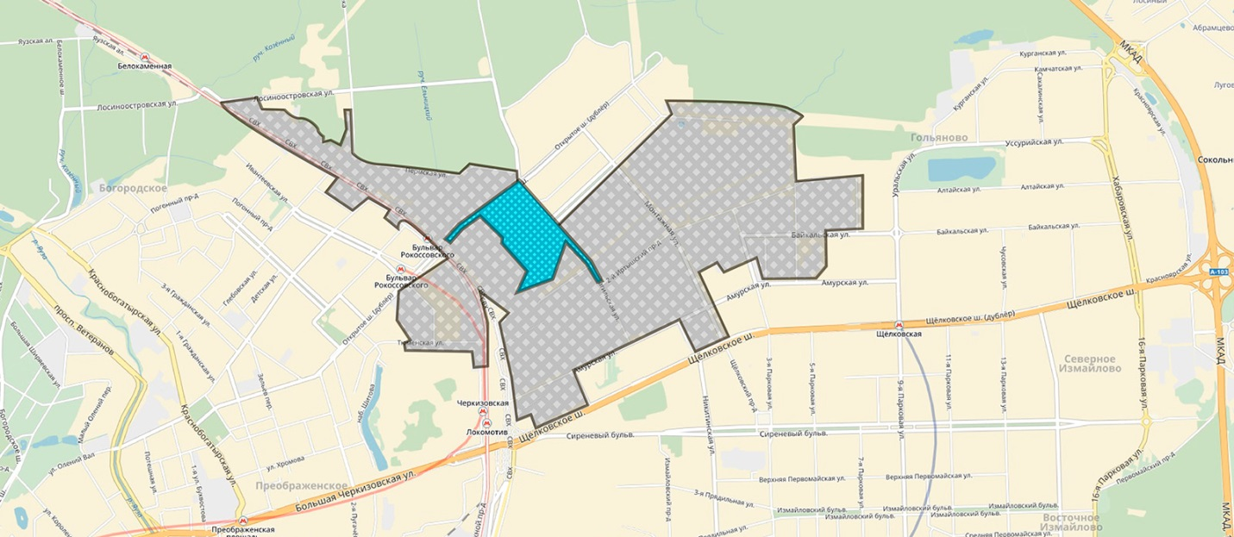
Серым цветом обозначена промзона Калошино, а бирюзовым место проектирования нового ЖК. На площади 37,6 га собираются возвести 29 высотных однотипных домов. Стоит разобрать плюсы и минусы застройки жилых районов небоскребами. Начнем с недостатков.

- Комплекс высотных зданий создает вокруг себя неблагоприятную среду. Во внутренние дворы не будет поступать солнечных лучей, а между зданиями будет сильный ветер.
- Высотные здания снижают шансы на возникновение соседских отношений. Генерация социального капитала — важная функция города. Из-за большой плотности людей в одном месте, люди намного меньше взаимодействуют друг с другом, чем в малоэтажной застройке.
- Они занимают слишком много пространства. Как бы это ни было странно, но действительно многоэтажные дома занимают намного больше места, притом достаточно мало места отводится каждому отдельному человеку, в отличие от малоэтажной застройки, в которой довольно легко придумать идеи по заполнению ландшафта около дома на пользу жителям. Поэтому зачастую высокоэтажные жилые комплексы недостаточно озеленены и наполнены зонами отдыха.
- Высотные здания пагубно влияют на психику и процесс социализации. Высотные здания могут спровоцировать развитие психических заболеваний. К такому выводу пришел директор Лаборатории городской реальности (Urban Realities Laboratory) в канадском Университете Уотерлу (University of Waterloo) Колин Эллард. По данным Центра городского дизайна и психического здоровья (Urban Design and Mental Health), в городах людей с расстройствами настроения на 39% больше, чем в других населенных пунктах, с тревожными неврозами - на 21%, вдвое выше риск развития шизофрении.
Теперь рассмотрим плюсы высотной застройки
- Живописный вид.
- Чистый воздух, так как пыль от земли поднимается не выше 10-15 метров вверх.
Также многие люди считают, что не слышно шума из улицы. Но это миф. Звук направляется во все стороны, а так как наверху отсутствуют какие-либо преграды, то он слышен намного сильнее, чем во дворах с большим количеством деревьев.

Сопоставим плюсы и минусы многоэтажной застройки в нашем случае. Многим людям нравится жить в многоэтажных домах из-за прекрасного вида на город. Но в нашем случае, из-за типовой застройки, вид открываться будет лишь на соседние схожие 2-3 дома. Проблема с пылью намного лучше просто решить, чем запирася от нее на двадцатом этаже. Ведь люди все равно выходят на улицу и дышат этим воздухом. Для начала нужно понять, как образуется пыль. «В основном нас, жителей мегаполиса, облепляют не частички песка или почвы, но выбросы горюче-смазочных веществ, пыль от стирания автомобильных шин об асфальт».
Автомобильная дорога является главным распространителем пыли. Мелкие крупицы земли или бетона со стройки попадают на дорогу, после чего автомобили поднимают ее в воздух вместе частицами резины и горючих веществ. Представитель международной общественной организации "Гринпис-Россия" также отметил, что виноваты «токсичные автомобили и коммунальные службы». Исходя из вышеперечисленных причин возникновения дорожной пыли, становится ясно, что в зоне реновации в воздухе будет высокая ее концентрация. Для решения этой проблемы можно будет сделать следующие действия. Во первых, следует правильно ухаживать за газонами и деревьями. Если правильно посадить газон и следить за ним, чтобы он не превратился в сухую землю, то можно уменьшить грязь на дорогах и в атмосфере. Очень важно ограничить количество открытого грунта. Например, в Швеции питательная смесь закладывается в специальный вертикальный каркас из железа или пластика, в котором по всей его площади, за исключением подставки, равномерно проделаны отверстия. Для полива предусмотрены вмонтированные в каркас трубки, уходящие вглубь питательного субстрата. На зиму все эти сооружения легко разбирают. 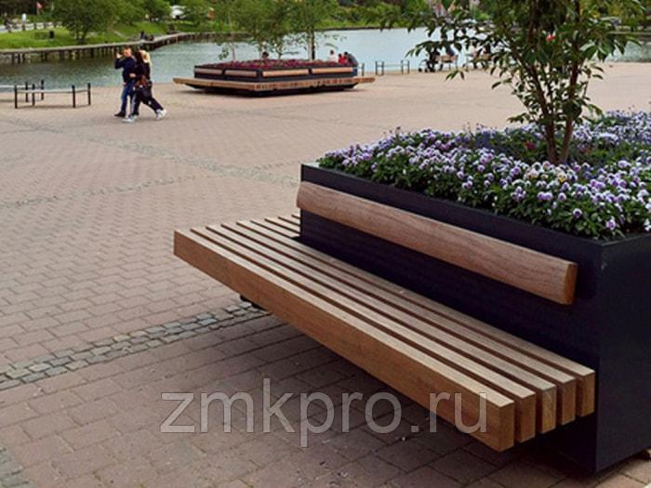
Такая конструкция дает множество преимуществ, по сравнению с обычным газоном. Например, растения не будут топтать, из него можно будет соорудить скамейку, к тому же двор не будет нуждаться в заборах. Это все позволяет использовать территорию с максимальной пользой для местных жильцов. Такой объект является многофункциональным и не требует большого количества пространства.
Подытожив, выходит, что малоэтажная, но плотная застройка более выгодна, чем типовая многоэтажная. В городах Европы, которые урбанисты признают самыми комфортными, уже в шестидесятых годах познали негативный опыт многоэтажной застройки. Первая вышеупомянутая мной проблема – пространство около дома сложно использовать на благо жителям. Из-за высоких домов, между ними возникают большие интервалы, которые используются разве что для парковки и детских площадок. В такой местности человек чувствует себя крайне некомфортно. Это связано с тем, что для человека это слишком большой масштаб. Огромные здания между которыми огромное пространство. Человек не ощущает себя собственником, чувствует себя чужим в своем родном дворе. Поэтому жильцы проводят намного больше времени в своих квартирах.
Член Союза краеведов России, куратор проекта "СовАрх" Денис Ромодин:
« …это "разбило" сложившийся в Москве традиционный уклад дома и двора в котором все друг друга знали, жили плотно и в квартальной замкнутой застройке с небольшими дворами. Микрорайонная же застройка, которая стала появляться с конца 1950-х годов, предполагала свободное расположение домов и отказ от закрытого пространства двора, которое раньше было у всех на виду. То есть такое понятие как "традиционный двор" почти исчезло и превратилось в детскую площадку с газонами и проездом возле подъездов. А сами дома, имя квартирный тип жилья с посемейным расселением превратились в автономные единицы. Люди стали жить в своих собственных квартирах и это привело к тому, что мы зачастую не знаем, кто наши соседи"». Как известно, человек гораздо меньше бережет вещи, которые ему не принадлежат. Вследствие чего, жильцы не заботятся о состоянии двора. В таких странах, как Франция и США такие микрорайоны превращаются в гетто. Например, в пригороде Парижа есть микрорайон Шампиньи-сюр-Марн.
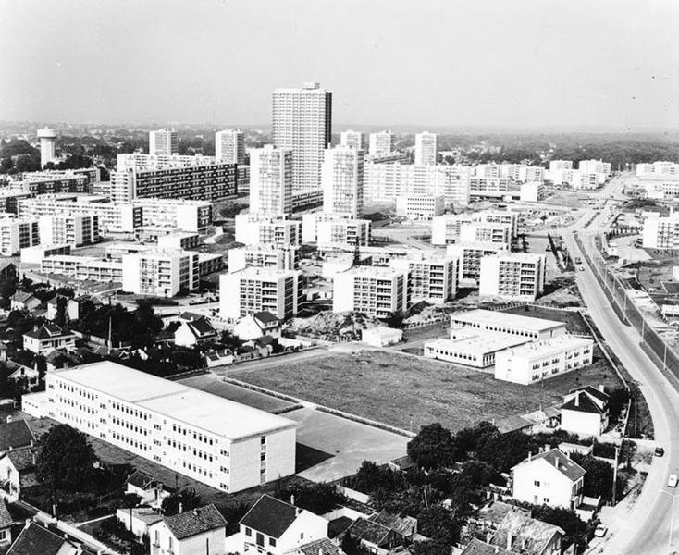
До его возведения, там находились трущобы. Ужасные условия проживания, но местные жители не враждовали друг с другом, был низкий уровень преступности. Все поменялось после заселения мигрантов. Казалось бы, как это относится к Москве? Ведь у нас такая застройка повсеместна, гетто нигде не образуется. Во всем можно было просто обвинить мигрантов, но ведь сейчас страны Европы все также открыто пускают беженцев и расселяют в малоэтажную плотную застройку, и никаких проблем не возникает. Все дело в том, что жители Москвы просто не знают других условий и привыкли к этому. Но это не исключает фактора влияния на настроение и психическое состояние жителей столицы.
Подытожив, получается, что при малоэтажной застройке (4-5 этажей) можно эффективнее использовать дворы, улучшить психологическое состояние людей, увеличить положительное количество взаимодействий между соседями, уменьшить уровень преступности. Но чтобы соблюсти все эти пункты, нужно правильное планирование дворов и других уличных пространств.
Я уже описал проблему дворов посреди высотных домов. Вдобавок к этому, на первой фотографии видно, что с трех сторон проектируемых домов находится промышленная зона. Поэтому проектируемый участок оказывается в изоляции от остального города Аналогичная ситуация с другим жк. 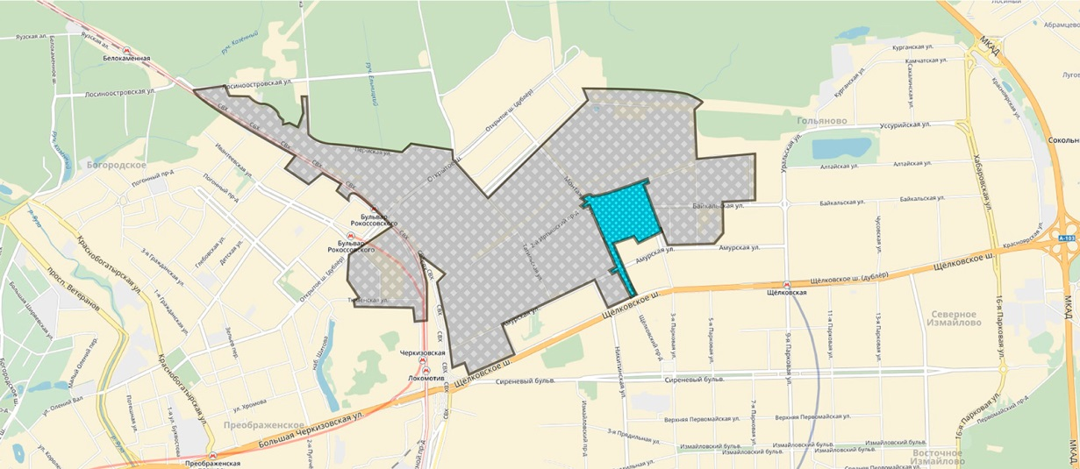
Это приведет к тому, что подростковой группе населения будет просто нечего делать. Для детей построят площадки, взрослым не возникает трудностей добраться до центра, к тому же свободного времени у них намного меньше. Как мы знаем, в подростковом возрасте индивид из-за всплеска гормонов может быть достаточно нестабильным. Зачастую в этом возрасте люди творят глупость, поэтому в такой обстановке может вырасти преступность среди молодежи и подростков. Таким образом, заслужив плохую репутацию, благополучные семьи постараются найти другое жилье, цена на недвижимость упадет, и переедет более бедный слой населения. Этот процесс и приводит к возникновению гетто. Аналогичный опыт в настоящее время переживает микрорайон красная горка в подмосковном городе Люберцы и в соседней Некрасовке.
Геолокация района не только негативно влияет на деятельность населения, но и на транспортную ситуацию. Данная местоположение крайне неудобно. С одной стороны, оба жк находятся недалеко от станций метро, но проблема в том, что их разделяет железная дорога и промышленные предприятия. Это не первый случай плохой организации транспортного движения. Все упирается в то, что город с древних времен имеет кольцевую структуру. В прошлом веке это считалось преимуществом, но главный недостаток, это отсутствия короткого маршрута параллельного центру. Именно поэтому по данным компании «Tom Tom», Москва занимает первое место по загруженности дорог.
Решить проблему с заторами в данном участке без колоссальных затрат по моему мнению невозможно. Но ситуация бы улучшилась, если бы территорию около железной дороги также «очистили» от предприятий, и сделали бы со стороны реновации вход на станции мцк, вследствие чего, жителям бы не пришлось проходить лишние пол километра каждый день через предприятия к станции. Но в плане
Можно ли считать планирование таких микрорайонов соблюдением интересов граждан? Не думаю. Из-за высокого притока населения в Москву, застройщикам нет необходимости создавать благоприятные общественные пространства. Их жилье все равно будет оставаться востребованным. Единственный рычаг воздействия – градостроительный кодекс РФ. Поэтому по всей стране застраивают типовое жилье, с типовыми дворами. Ситуация изменится в лучшую сторону с решением проблемы отсутствия кадров и самой системы их подготовки. До сих пор в стране не готовили планировщиков вообще, а градостроительство было специализацией архитектурного образования, вроде архитектора по гражданским зданиям, архитектора по промышленным сооружениям или ландшафтного архитектора. При развитии таких специальностей, как урбанист или ландшафтный дизайнер, компаниям придется повышать качество проектированных жилых районов, чтобы оставаться конкурентоспособным.
Рассматриваемая реновация, на основе опыта прошлого, имеет негативные последствия. Типовая многоэтажная застройка пагубно влияет на качество жизни людей. Геолокация из-за отсутствия объектов каких-либо культурных объектов социальной сферы, способствует повышению подростковой преступности. Неблагоприятная пешеходная среда и неудобная навигация лишь увеличит загруженность дорог.

Литература:

Москва 24. –Текст: Физика города: откуда на улицах берется пыль; https://www.m24.ru/articles/nauka/21052015/73981?utm_source=CopyBuf
https://www.m24.ru/articles/nauka/21052015/73981?utm_source=CopyBuf.

Архитектура и стиль скандинавских домов http://proektfh.ru/articles/scandinavian-houses/

Е.Н Новикова https://cyberleninka.ru/article/n/sovremennye-tendentsii-vliyaniya-gorodskoy-sredy-na-dobrachnoe-povedenie-molodezhi-v-rossii/viewer
Варламов. – Текст: 5 этапов превращения района в гетто
https://phylife.ru/page/varlamov-pjat-etapov-prevrashhenija-v-getto-na-primere-murino
Чарльз Лэндри Креативный город
https://realty.rbc.ru/news/5a2900749a79475b41228053
https://russia.duck.consulting/regions/191#collapse807180
Косицкий Я.В., Благовидова Н.Г. Основы теории планировки и застройки городов: Учеб. пособие. - М.: «Архитектура-С»
Наумов. аннотация генплана Ленинграда в редакции 60-х годов:
/ И. Ю. Нагибина, Е. Ю. Журова. — Текст : непосредственный // Молодой ученый. — 2014. — № 20 (79). — С. 84-85. — URL: https://moluch.ru/archive/79/14035/ (дата обращения: 27.02.2021)
Дюркгейм. Самоубийство.
Морозов Г.А. Роль инфраструктуры в обеспечении воспроизводственного процесса в экономике региона.

Заключение:
В данной работе, рассматривалась социальные последствия реновации. Особый акцент уделялся деградации социальных взаимодействий индивидов в условиях городской среды. Поставленные мною задачи привели к выводу, что реновация несет в себе пагубное влияние не только для покупателей новой недвижимости, но и для местных жителей районов. Новые жк будут усугублять положения из-за нерешенных существующих остросоциальных проблем, таких как критическая загруженность дорог и неразвитость социальной инфраструктуры района. Но также выявлены и повсеместные проблемы, такие как психологический дискомфорт, риск дивиантного поведения в подростковом возрасте, отсутствие взаимоотношений между соседями. Мною были предложены один из способов решения этой проблемы с помощью плотной малоэтажной застройки. Также была упомянута трудность реализации вышеописанной идеи из-за дефицита штатных сотрудников.

